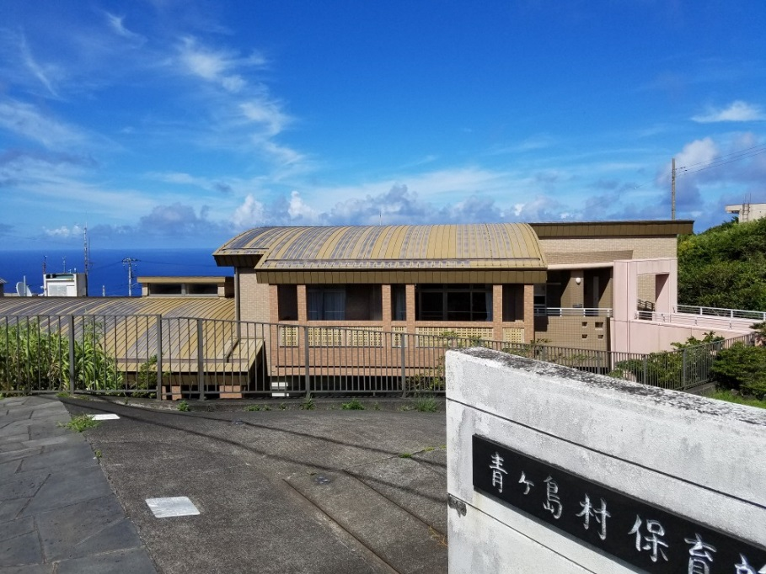
青ヶ島村保育園
保育士募集

青ヶ島村では保育園で働く保育士を募集しています。２歳～５歳までの子どもたちが通う小規模な保育園です。 自然豊かな青ヶ島で保育のお仕事してみませんか。

☆業務内容 保育業務（①常勤/②非常勤）
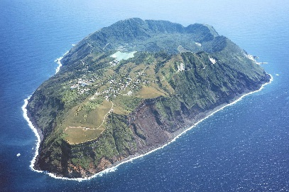
☆資 格 保育士資格を有する者
☆給 与 ①村給与規定による
②時給1,500円
☆採用日 応相談
☆採用人数 １名
☆応 募 履歴書、職務経歴書を下記あてに送付してください。（書式は問いません）
【問合せ・履歴書送付先】
〒100-1701 東京都青ヶ島村無番地
青ヶ島村役場総務課 採用担当 電話 04996-9-0111

